**AFTISS** MUSTAPHA

Période en Entreprise non rémunéré – Concepteur Développeur d'application

z

* zzzzv

2011/2012  
BACHELOR  
Communication  
ISEFAC Lille

C2

B2

**EXPERIENCES**

**Education nationale***Circonscription de Dunkerque-Hazebrouck*

- Enseignement auprès d'élèves de petite et de moyenne section

**Total – Etablissement des Flandres***Mardyck (alternance)*

- Planification, mise en place et suivi d'actions de communication interne  
- Mise à jour de tous les supports d'information de l'établissement selon une nouvelle charte graphique  
- Organisation d'événements en interne

**SNCF – ETABLISSEMENT COMMERCIAL TRAIN***Lille (alternance)*

- Planification, mise en place et suivi d'actions de communication interne  
- Assurer la mise à jour et la création de contenus sur la plateforme intranet  
- Réalisation d'une étude sur la mise en place de nouveaux outils de communication interne

**CHARGE DE COMMUNICATION  
SEPTEMBRE 2014  
SEPTEMBRE 2015**

**CHARGE DE COMMUNICATION  
SEPTEMBRE 2013  
JUILLET 2014**

**AUTOENTREPRENEUR  
Janvier 2016 Décembre 2020**

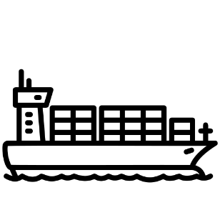

**PROFESSEUR DES ECOLES  
MAI 2018  
NOVEMBRE 2018**

**CHARGE DE COMMUNICATION  
AVRIL 2017  
SEPTEMBRE 2017**

**Ligue d’Athlétisme des Hauts de France***Villeneuve d’Ascq*

- Planification, mise en place et suivi d'actions de communication externe  
- Assurer la présence de la LHDFA et de ses événements sur les réseaux sociaux  
- Conception et réalisation de supports de communication

**Import-export textile entre la Chine et l'Algérie** Relation fournisseurs à Shangai

Démarche clientèle en Algérie

**EXPERIENCES**

* Réactif
* Ingénieux
* Rigoureux

**PERSONNALITE**

**COMPETENCES**

**91 Avenue Suwalki, Grande-Synthe, France, 59760**

**+33755856352**

**moustaf6920@hotmail.fr**

2009/2011  
BTS  
Communication  
ISEFAC Lille

2006/2009  
BACCALAUREAT Scientifique  
Alexandre Ribot  
ISEFAC Lille

2013/2015  
MASTER  
Concepteur-Rédacteur  
ESUPCOM Lille

**FORMATIONS**

décembre 2021 / aujourd’hui  
FORMATION  
Développeur WEB  
AFPA Dunkerque

Anglais

Espagnol

**Autres**

**LANGUES**

Permis B

**CONTACT**